Tokyo Meow Meow University 講師：ねこぐち
猫文学概論
内容
授業の目標 1
授業の概要 1
授業の計画 1
第1回 授業概要：なぜ猫なのか？ 1
第2回 猫と人間の自伝 2
第3回 英雄・悪党・トリックスターの猫 2
第4回 空飛び猫 2
第5回 日本昔話のなかの猫 2
第6回 宮沢賢治の猫 2
第7回 怪猫 2
第8回 神猫の再臨 2
第9回 100万回生きたねこ 2
第10回 とろかし猫 2
第11回 少女マンガの猫 2
第12回 牝猫 2
成績の評価 2
受講上の注意 2
テキスト・教材 3
練習問題 4

授業の目標
猫と人間との生活の歴史は長い。その中には、猫は神のごとく崇拝される一方で、不吉なものとして迫害されるなど、極端な扱いも見られる。本授業では、古今東西の文学に現れる猫のさまざまな側面を理解し、卒業論文執筆への足がかりとすることを目標とする。

授業の概要
河合隼雄『猫だましい』を章ごとにレジュメを作成し、（おもに）文学において多様な形で現れるに現れる猫に対する理解を深め、議論を行う。

授業の計画

第1回 授業概要：なぜ猫なのか？
人間の「たましい」という不可解なものをなんらかの形で顕現するとき、猫が使われてきた。「化け猫」の話は世界中にたくさんある。その形はさまざまである。
エジプトにおいて、猫は神として崇められていたが、猫の姿をとった神々は変幻自在に姿を変えたり、同一化してしまう。ユングの弟子であるバーバラ・ハナという研究者は、このような猫の多様性について「猫マンダラ」という図にしてあらわした。この図を念頭において、今後の授業の臨んでいただきたい。

図 1 猫マンダラ
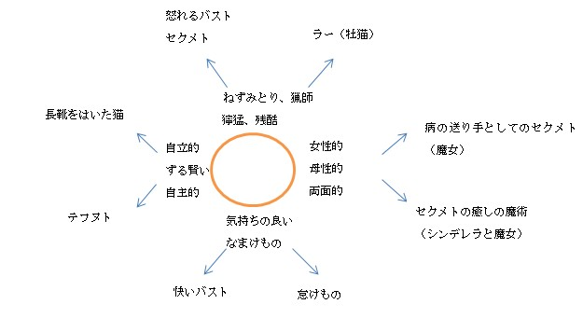

第2回 猫と人間の自伝
E・T・A・ホフマン（1776‐1822）の小説『牡猫ムルの人生観 並びに楽長ヨハネス・クライスラーの断片的伝記（反故紙）』

第3回 英雄・悪党・トリックスターの猫
ペローの昔話「長靴をはいた猫」
グリム童話「猫と鼠のおつき合い」

第4回 空飛び猫
アーシュラ・K・グウィン『空飛び猫』シリーズ→ファンタジーの中の猫

第5回 日本昔話のなかの猫
関敬吾編『日本の昔ばなし』→ 化け猫、恩返し猫、間抜け猫

第6回 宮沢賢治の猫
宮沢賢治「セロ弾きのゴーシュ」「猫の事務所」「どんぐりと山猫」

第7回 怪猫
講談「鍋島猫騒動」

第8回 神猫の再臨
ポール・ギャリコ『トマシーナ』

第9回 100万回生きたねこ
佐野洋子『100万回生きたねこ』
ワンダ・ガアグ『100まんびきのねこ』
ジェイムズ・ジョイス『猫と悪魔』

第10回 とろかし猫
谷崎潤一郎『猫と庄造と二人のおんな』

第11回 少女マンガの猫
大島弓子『綿の国星』

第12回 牝猫
シドニー・ガブリエル・コレット『牝猫』

成績の評価
- 毎回の授業の貢献度によって評価する。
- 猫文学だからと言って、無断欠席や授業中の居眠りは評価上望ましくない。
- 期末レポートとして、図 1 猫マンダラから好きなテーマ（自立的、女性的など）を選び、そのテーマに沿った作品についてのレポートを課す予定。

受講上の注意

・初回授業でレジュメの担当を決定するので、必ず出席すること。
・本授業は猫文学の講義であり、猫派諸君の参加が予想されるが、思想的な偏りが生まれないためにも、犬派の参加も同様に歓迎する。

テキスト・教材
Hannah, Barbara. The Cat, Dog and Horse Lectures, and the Beyond. llinois : Chiron Publications Willmentte, 1992.
河合隼雄 『猫だましい』新潮社 2002年
その他、『猫だましい』に登場する作品を読んでおくことが好ましい。

練習問題

- 枠付け （1）
「授業の目標」「授業の概要」「授業の計画」「成績の評価」「受講上の注意」「テキスト・教材」の部分を枠付けしてください。

- 枠付け （2）
このページ（4ページ）全体を、罫線の「外枠」を使って囲んでください。

- 箇条書き
「テキスト・教材」のところに、本が3冊紹介されています。この3冊を箇条書きにしてください。

- 図表番号の挿入
１ページ下にある図「猫マンダラ」に図表番号（ラベルは「図」で）を挿入してください。（「図１ 猫マンダラ」とタイトルも入れてください）

- 相互参照
２ページ下にある「成績の評価」のところにある「図１ 猫マンダラ」のところをドラッグして、相互参照をつけてください。
＊「相互参照の文字列」は「図表番号全体」を選択してください。

- 見出しスタイル （1）
「授業の目標」「授業の概要」「授業の計画」「成績の評価」「受講上の注意」「テキスト・教材」それぞれに「見出しスタイル１」を設定してください。

- 見出しスタイル （2）
１ページ半ばから始まる「授業の計画」の中にある「第1回」「第2回」…「第12回」に「見出しスタイル２」を設定してください。

- 目次の設定
1ページ目を作成し、そこに「自動生成の目次」を作成してください。

- ページ設定
「挿入」タブ中央部にある「ヘッダーとフッター」の項目を使って、ページ番号の位置を「右下」に変更してください。

この授業はフィクションです。あまり気にしないで、練習問題としてご利用ください。
河合(2002) p21.

